Ministrul Educației, Culturii și Cercetării din Moldova

Universitatea Tehnică a Republicii Moldova

Inginerie Software și Automatică

**RAPORT**

Laboratorul N.3

*Testarea Software*

Grupa : TI-163

Chiriac Ion

Verificat : M.Catruc

Chisinau, 2019

**Cerințe:**

* Selenium.
* Proiecția scenariilor de testare and Test Cases.
* Equivalence classes.
* Decision Table , State-Diagram and Transactions-Diagram.
* Black-Box technique.

**Obiective :**

- Înțelegerea noțiunii de scenarii.

- Abilitatea de a crea și proiecta cazurile de testare.

- Înțelegerea metodologiei de dezvoltare a aplicației:

o Dezvoltare condusă de test

o Dezvoltare bazată pe cod

- Formarea abilităților de partiționare în clasele de echivalență a datelor de intrare.

- Utilizați tabele de decizie și diagrame de stare și de tranziție pentru a crea cazuri de testare.

**Sarcina :**

1.      De elaborat un scenariu de testare pentru 2-3 funcționalități a unei aplicații software

2.      De determinat criteriile de organizare a claselor de echivalenţă şi a tabelelor de decizie.

3.      De alcătuit un test concludent conform acestor criterii inclusiv testarea valorilor de la limite.

4.      De evidenţiat cazurile de test pe care se pot obţine rezultate eronate.

5.      De alcătuit un raport despre îndeplinirea lucrării cu concluziile respective.

**Implimentarea sarcini:**

**Sarcina 1:** Înainte de a efectua această sarcină, am citit despre scenarii și care este scopul acestora în Testarea Software-ului. Astfel, scenariul este definit ca orice funcționalitate care poate fi testată. Se mai numește și condiție de testare sau posibilitate de încercare. De asemenea, am citit despre avantajele utilizării scenariilor în procesul de testare a software-ului.

Avantajele utilizării scenariilor sunt:  
o Asigurați acoperirea completă a testelor  
o Aplicația va funcționa pentru cele mai frecvente cazuri de utilizare.  
o Ele ajută la determinarea tranzacțiilor de la capăt la capăt.  
o Scenariile de testare sunt critice.

**Scenariul**

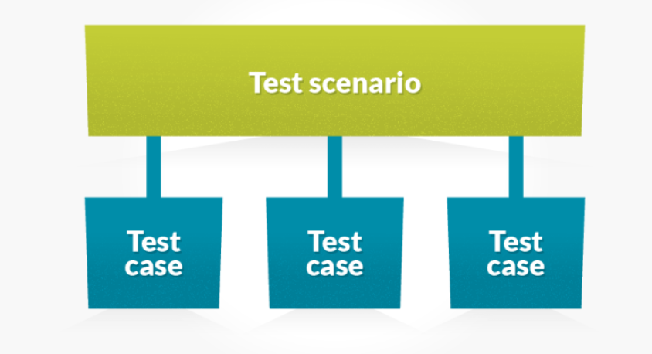

**Fig.1:** Reprezentarea scenariului

De asemenea, vreau să menționez despre tipurile de testare: **funcționale și nefuncționale**. Funcțional - testează funcționalitatea aplicației, dar testele non-funcționale testează performanța (exemplu: modul în care comportamentul sistemului va fi schimbat la logarea în sistem 100 de utilizatori), disponibilitatea și cât de repede acest sistem va efectua sarcina.

Deci, pentru această lucrare de laborator am ales să realizez scenariile pentru platforma **e-Commerce**.

Scenariile de testare sunt:

**- Verificarea funcției de conectare.**

Pentru acest scenariu, pot enumera câteva cazuri de testare care vor descrie fluxul scenariului:

o Verificați comportamentul sistemului atunci când este introdus un id și o parolă valide.

o Verificați comportamentul sistemului când id-ul de e-mail invalid și parola valabilă sunt introduse.

o Verificați comportamentul sistemului atunci când este introdus un id de e-mail valid și o parolă nevalidă.

o Verificați comportamentul sistemului atunci când este introdus un id de e-mail nevalid și o parolă nevalidă.

o Verificați comportamentul sistemului atunci când id-ul și parola de e-mail rămân necompletate și introduceți Sign in.

o Verificați că ați uitat că parola dvs. funcționează conform așteptărilor

o Verificați comportamentul sistemului atunci când introduceți numărul de telefon și parola valide / nevalide.

o Verificați comportamentul sistemului când este selectată opțiunea "Keep me signed"

**- Verificați funcționalitățile plăților.**

o Verificați comportamentul sistemului atunci când introduceți numărul cardului valid / invalid.

o Verificați comportamentul sistemului atunci când introduceți CVV valabil / nevalid.

o Verificați comportamentul sistemului atunci când numele și prenumele valide / nevalide sunt introduse.

o Verificați comportamentul sistemului atunci când cantitatea de bani este suficientă sau nu.

o Verificați constrângerile de sistem, dacă acceptă toate tipurile de carduri.

* **- Verificați funcția de căutare.**
  + Căutare bazată pe nume de produs, nume de marcă sau ceva mai larg, categoria. De exemplu Camera, Canon EOS 700D, electronică etc.
  + Rezultatele căutării trebuie să fie relevante
  + Trebuie să fie disponibile opțiuni de sortare diferite - pe baza mărcii, a prețurilor și a evaluărilor / evaluărilor etc.
  + Câte rezultate pot fi afișate pe pagină?
  + Pentru rezultate pe mai multe pagini, există opțiuni pentru a naviga la ele
  + De asemenea, căutarea se întâmplă în multe locuri. Vă rugăm să luați în considerare procesul de foraj al căutării în mai multe niveluri atunci când validați această funcție.

De asemenea, vreau să menționez despre tehnologia pe care am folosit-o în lucrarea de laborator n.2, care mă ajută să scriu scenarii pentru testarea Nike.com. Aici am folosit Gherkin și Cucumber.

Scenario

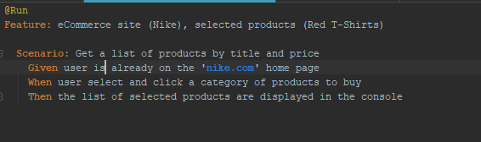  
 **Fig.2:** Caracteristica de castravete, scrierea de scenarii.

**Sarcina 2:**

În această sarcină trebuie să îndeplinim clasele de echivalență și decizia de masă. Aceste 2 părți de testare pot fi combinate minereu poate fi caracterizat separat. Deci, în cazul meu de analiză pot menționa o mulțime de clase de echivalență, pe baza unor criterii diferite.

Una dintre clasele de echivalență poate fi legată de valoarea reducerii în funcție de cantitatea de bunuri pe care o persoană le-a cumpărat.

Deci, să definim partițiile în funcție de clasa de echivalență. În acest caz, condiția este de a obține reducerea în modul următor:

* **Utilizatorul trebuie să primească reducerea de 5% pentru achiziționarea de bunuri de la 100 la 500.**
* **- Utilizatorul va primi reducerea de 7% de la 501 până la infinit.**

Acum, gândiți-vă la aceasta, pentru a verifica dacă condiția de reducere nu înseamnă că atunci când cumpărați un produs mai mic de 100, atunci sistemul nu ar trebui să-i acorde o reducere. Pentru a evalua acest lucru pentru fiecare tester de condiție trebuie să scrieți 100 de cazuri de testare. Pentru cea de-a doua condiție, atunci când cumpărătorul achiziționează bunuri între 501 și 1000 de mărfuri, acest lucru necesită 499 de cazuri de testare. Deci, este imposibil să scrieți un număr mare de teste. Aici putem spune despre analiza valorii limită pentru rezolvarea problemei cu acest număr imens de teste.

Clase de echivalență

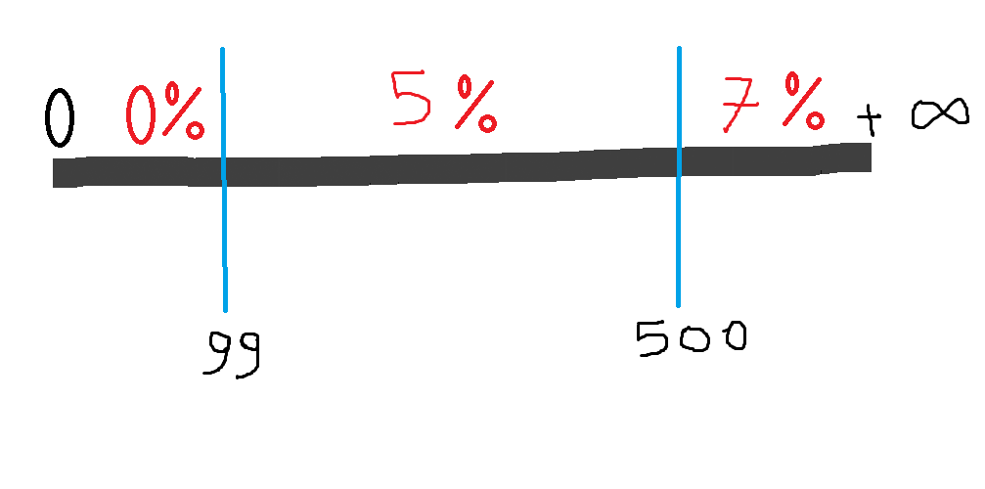

**Fig.3:** Reprezentarea clasei de echivalență

A doua clasă de echivalență în acest caz este aceea că utilizatorul ar trebui să aibă starea clientului pentru aplicarea politicii de reducere.

**Client –** utilizatorul care are contul timp de 1 an.  
 **User -**  utilizatorul care are contul mai mic de 1 an.  
**Număr de mărfuri = G**

**Tabelul de decizii**

|  |  |  |  |  |
| --- | --- | --- | --- | --- |
| **Reguli**  **Conditi** | **R1** | **R2** | **R3** | **R4** |
| **Client&&G=80** | T | F | F | F |
| **Client&&G=120** | F | T | F | F |
| **Client&&G=510** | F | F | T | F |
| **User&&G=amount** | T | F | F | T |
| **Resultat** |  | | | |
| **Reducere** | 0% | 5% | 7% | 0% |

**Sarcina 3:**

În această sarcină pot efectua o mulțime de cazuri de testare pentru testarea platformei de e-commerce, dar voi descrie mai multe dintre ele.

1. **Cazuri generale de testare:**
   1. Verificați că utilizatorul poate naviga prin toate produsele din diferite categorii.
   2. Verificați că toate linkurile redirecționează pentru a corecta paginile de produse / categorii și nici unul dintre link-uri nu este rupt.
   3. Verificați dacă logo-ul companiei este clar vizibil.
   4. Verificați dacă toate textul - produsul, numele categoriei, prețul și descrierea produsului sunt clar vizibile.
   5. Verificați dacă toate imaginile sunt vizibile clar.
   6. Verificați dacă paginile de categorii au un produs relevant specific pentru categorie.
   7. Verificați dacă numărarea corectă a tuturor produselor este listată în paginile categoriei.
2. **Cazurile de testare a paginilor de conectare:**
3. Verificați dacă există validări corecte pe pagina de conectare.
4. Verificați mesajul de eroare dacă e-mailul, parola sau orice câmp obligatoriu sunt lăsate necompletate.
5. Verificați validările la adresa E-mail și parola.
6. Când vă conectați, verificați dacă rămâneți conectat în timp ce răsfoiți produsele. De asemenea, trebuie să testați comportamentul atunci când utilizatorul nu interacționează cu site-ul pentru ceva timp. Sesiunea va expira după o perioadă de timp? Asigurați-vă că utilizatorul a fost deconectat după expirarea sesiunii.
7. Când sunteți conectat (ă), deconectați-vă și asigurați-vă că sunteți logat și că nu puteți accesa niciuna din paginile conturilor.

**Cazurile de testare:**

* 1. Verificați dacă produsele afișate sunt corelate cu ceea ce a fost căutat.
  2. Verificați dacă produsele ar trebui să afișeze o imagine, nume, preț și, probabil, evaluări ale clienților și numărul de recenzii.
  3. Verificați dacă produsul relevant pentru termenul de căutare este afișat în partea superioară pentru un anumit termen de căutare.
  4. Verificați dacă toate elementele din pagina următoare sunt diferite de pagina anterioară, adică nu există duplicate.
  5. Verificați dacă au fost aplicate atât sortarea, cât și filtrul, acestea rămânând pe măsură ce paginam sau când sunt încărcate mai multe produse
  6. Verificați dacă numărul de produse este corect afișat în pagina cu rezultatele căutării pentru un anumit termen de căutare.
  7. Verificați dacă funcția de filtrare filtrează corect produsul bazat pe filtrul aplicat.
  8. Verificați dacă filtrarea funcționează corect pe paginile de categorii.
  9. Verificați dacă filtrarea funcționează corect pe pagina cu rezultatele căutării.
  10. Verificați afișarea corectă a numărului total de produse după ce se aplică un filtru.
  11. Verificați dacă toate opțiunile de sortare funcționează corect - sortați corect produsele în funcție de opțiunea de sortare aleasă.
  12. Verificați dacă sortarea funcționează corect în paginile categoriei.
  13. Verificați dacă sortarea funcționează corect pe pagina cu rezultatele căutării.
  14. Verificați dacă sortarea funcționează corect pe paginile care conțin rezultate filtrate după aplicarea filtrelor.
  15. Verificați dacă numărul de produse rămâne intact, indiferent de opțiunea de sortare aplicată.

**Sarcina 4:**

Cred că în fiecare software putem dezvolta de fiecare dată erori noi și noi, deoarece este imposibil să testați întreaga aplicație, toate părțile acesteia, toate părțile mai mici ale aplicației. Deci, în funcție de tema mea cred că rezultatele erorilor pot apărea în unele din următoarele cazuri:

1. 1. Ortografie și partea gramaticală în fiecare pagină. Aceasta înseamnă că ar trebui să respecte standardele internaționale, de asemenea, textul ar trebui să fie la stânga justificat.
2. 2. Testarea bazei de date. Aici sistemul poate salva informațiile din baza de date în formă incorectă. Fiecare coloană trebuie să aibă cheie primară și un index (pentru a obține rapid informațiile). De asemenea, valoarea nulă nu ar trebui permisă pentru coloanele cheii primare.
3. 3. Introduceți datele de autentificare sau parola nevalide pot obține un rezultat de eroare. Acest lucru se întâmplă atunci când încercați să introduceți anumite acreditări, dar în baza de date acest utilizator nu există.
4. 4. Calea dosarelor. Ar putea fi cazurile în care calea este introdusă greșit și utilizatorul nu va primi fișierul sau informațiile în anumite locuri.
5. 5. Întrebări de confirmare. Adăugarea / ștergerea / actualizarea / crearea ar trebui să vă întrebe acțiunile dacă nu sunteți siguri că faceți acest lucru.
6. 6. Opțiunile de sortare. Sistemul poate aplica algoritmul de sortare, dar rezultatul poate fi diferit de cel dorit.
7. 7. caseta de text Descriere. Descrierea textbox-ului de descriere ar trebui să fie multi-linie, nu doar o linie pentru descrierea produsului.
8. 8. Trimiterea prin e-mail. Fiecare e-mail trebuie să utilizeze CSS standard pentru toate e-mailurile. Adresa de e-mail trebuie validată înainte de trimitere.
9. 9. Securitate. Sistemul poate fi vulnerabil la atacurile de injecție SQL. Paginile ar trebui să funcționeze cu protocoale HTTPS.
10. 10. Funcția de încărcare. Calea de încărcare trebuie indicată corect și extensiile disponibile.

**Concluzie:**

În această lucrare de laborator am obținut abilități și am obținut informații despre testarea aplicației web și mai ales a platformei E-Commerce. Am aflat despre tipurile de testare: QA și Security and Functional-Non-functional. Testarea unei astfel de aplicații ar trebui să ne pierdem mult timp sau chiar mai mult timp decât să o dezvoltăm.

De asemenea, am învățat cum să analizez software-ul, cum să încerc să acoperim întreaga aplicație și să proiectez testele minime pentru verificarea funcționalităților. Aici, pentru a crea testul pentru test nu doar rezultatul, ci și implementarea, putem folosi tehnicile de acoperire a 100% din (decizii, instrucțiuni, sucursale).

Produsul excelent se va desfășura atunci când testerele și dezvoltatorii vor coopera împreună și vor apărea noțiunea Management. În cazul în care conducerea va decide tipul de dezvoltare în funcție de sistem.

//*[@id="exp-gridwall-wrapper"]/div[2]/div[1]/div[3]/div[6]/div[2]/ul/a[6]